NOME:__________________________________________________IDADE:________DATA:_____/_____/______
TEMA: “RENASCE A ESPERANÇA”
A RESSURREIÇÃO E A OVELHA PERDIDA
LUCAS 15: 1-7 | EFÉSIOS 2: 1-9 | I CORÍNTIOS 5: 7-8
1. TODOS OS HOMENS ANTES DE CHEGAREM A CRISTO ESTÃO MORTOS ESPIRITUALMENTE. MARQUE COM UM “X” AS OPÇÕES ABAIXO QUAIS COISAS PODEM LEVAR O HOMEM A MORRER ESPIRITUALEMENTE.
( ) OFENSAS, PECADOS, AS OBRAS E A OBEDIÊNCIA.
( ) A IRA, A HUMILDADE, O AMOR E A DESOBEDIÊNCIA.
( ) AS OFENSAS, PECADOS, O CURSO DO MUNDO, A DESOBEDIÊNCIA E A IRA.
( ) A RAIVA, A HUMILDADE E A MANSIDÃO.
2. EXISTE ALGO QUE LIBERTA O HOMEM DO PECADO E PODE LIMPAR TUDO, AQUILO QUE FOI CORRETAMENTE IDENTIFICADO NA PERGUNTA N° 1. COMPLETE COM AS VOGAIS OS ESPAÇOS A SEGUIR E DESCUBRA O QUE É:

3. ESTEVÃO CONTA QUE NA PÁSCOA ANTES DO SENHOR JESUS CRISTO ERA COMEMORADA A LIBERTAÇÃO DO POVO DO EGITO (ATOS 7: 35-38). DEPOIS QUE CRISTO MORREU POR NÓS ELE PASSOU A SER O MOTIVO DA COMEMORAÇÃO DA PÁSCOA, SIGNIFICANDO QUE:
A) O HOMEM É LIBERTO DO PECADO E RESGATADO DO MUNDO PELO SACRIFÍCIO DO CORDEIRO (JESUS)
PINTE COM LÁPIS COLORIDO A AFIRMAÇÃO CORRETA!
B) O COELHO DA PÁSCOA ENTREGA OS OVOS DE CHOCOLATE PARA AS CRIANÇAS.
C) JESUS MORREU E RESSUSCITOU
4. DEPOIS DE HAVER MEDITADO NOS TEXTOS DADOS COMO REFERÊNCIA E EXPLIQUE:
A) O QUE É O FERMENTO?
________________________________________________________________________________________________________________________________________________________________________________________
B) O QUE É A NOVA MASSA?
________________________________________________________________________________________________________________________________________________________________________________________
5. LIGUE AS PALAVRAS AOS TEXTOS CORRESPONDENTES.
I CORÍNTIOS 5:7-8
EFÉSIOS 5: 2
I PEDRO 1: 18
LUCAS 15: 7
EFÉSIOS 2: 8
EFÉSIOS 2: 1
GRAÇA
FERMENTO
VIVIFICOU
SACRIFÍCIO
RESGATADOS
ARREPENDE
6. REORGANIZE O TEXTO CORRETAMENTE.
DE
SALVOS,
MEIO
PELA
SOIS
PORQUE
POR
GRAÇA
É
NÃO
VEM
DOM DE
E ISSO
DEUS.
VÓS;
DA FÉ;

____________________________________________________________________________________________________________________________________________________________________________________________________________________________________________________________________________________________________________________________________________________________________________________________________________________________________________________________________________
ESTE TEXTO ESTÁ ESCRITO EM: ______________________________
7. QUAL É A CHAVE PARA O PERDÃO DOS PECADOS? PARA DESCOBRIR, JUNTE AS SÍLABAS DOS MESMOS SÍMBOLOS ATÉ QUE FORME A PALAVRA CORRETA:
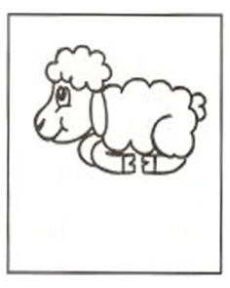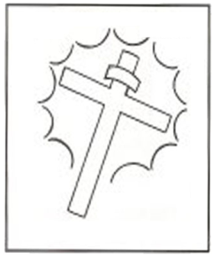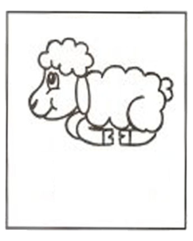
PEN
CON
TO
SÃO
DI
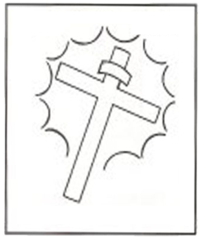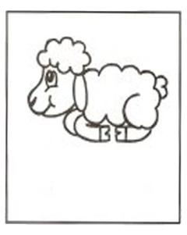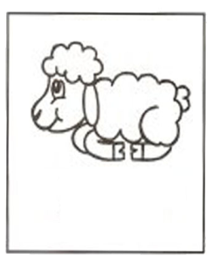
FIS
AR
MEN
RE
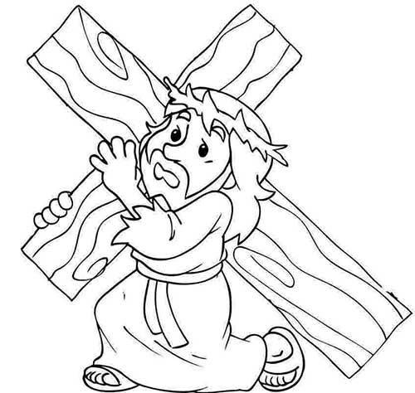
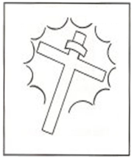=_________________________________________
PARA COLORIR!
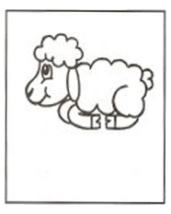=_________________________________________

NUNCA SE ESQUEÇA DE QUE O SENHOR JESUS CRISTO MORREU PARA TE RESGATAR!
VOCÊ É UMA OVELHA DE JESUS!

